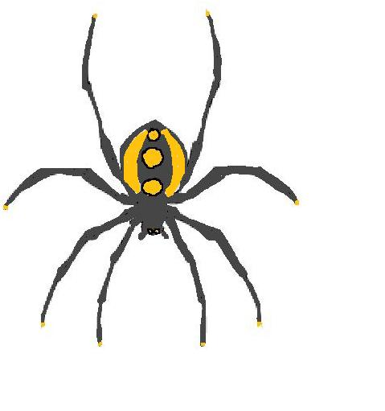
Co kreslili pavouci
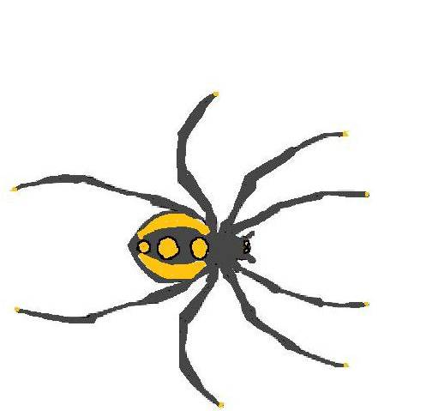
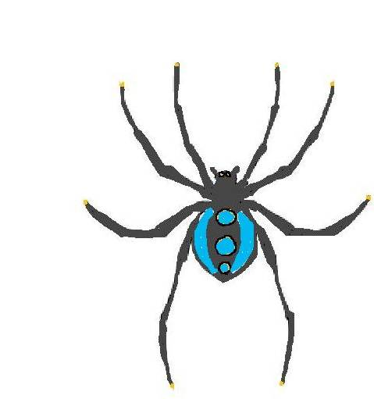

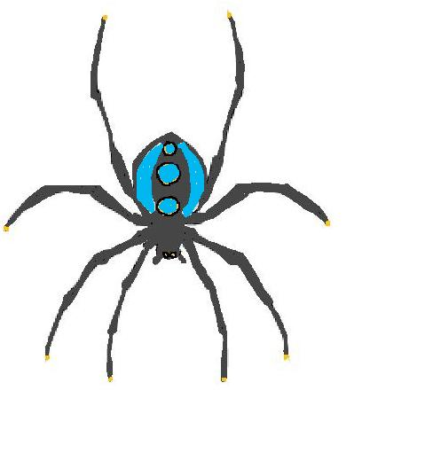
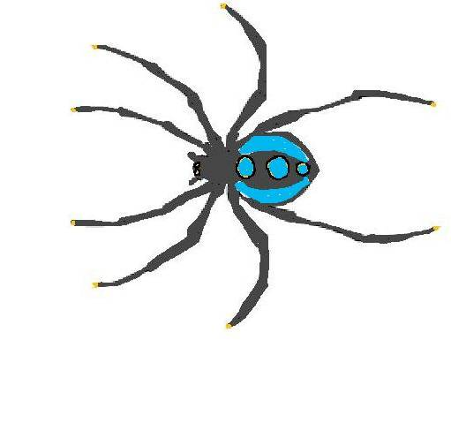
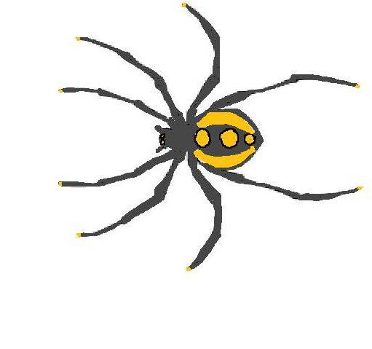

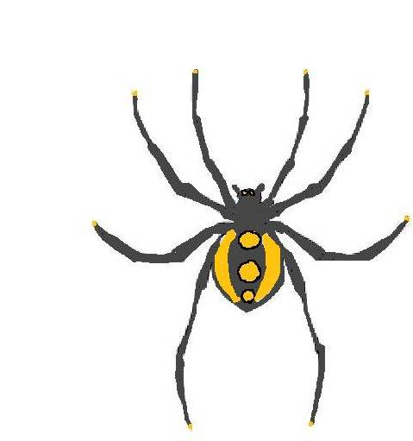
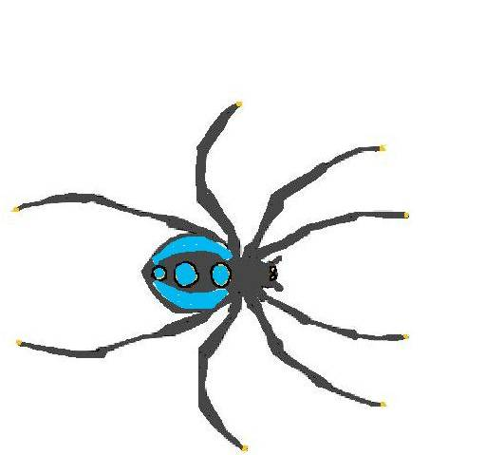

Rovnými čarami spoj vždy dva stejně barevné i stejně natočené pavoučky. Výsledný obrázek můžeš pojmenovat, dokreslit i vybarvit.

Autor obrázků: Ludmila Jakubcová

Co kreslili pavouci

Rovnými čarami spoj vždy dva stejně barevné i stejně natočené pavoučky. Výsledný obrázek můžeš pojmenovat, dokreslit i vybarvit.

Autor obrázků: Ludmila Jakubcová

